桃園縣內壢國民中學辦理210快活活動計畫
一、依據：教育部96年度「210快活計畫」
桃園政府「府教體字第0990005470號函」

二、目的：210快活計畫，每天至少運動30分鐘，每週至少規律運動210分鐘避免孩子們習慣並長期處於靜態的活動，讓不愛運動的學生也加入運動的行列，提升整體學生的體適能，許孩子一個健康快樂的未來。

三、實施方式：
- 持續辦理一年級一運動計畫，每學期訂定各年級班際體育
競賽。
2.運動校隊向下扎根，深入各年級。
3.推行課間時間走向戶外，規律運動。
4.鼓勵假日配合親子活動，多運動，少看電視，遠離電腦。
5.配合寒暑假作業，規劃親子運動單元，促進健康及家庭和諧。
6.養成運動的習慣，以日記方式培養規律的運動。

四、獎勵：
1.各班於學期結束時，收回的學生紀錄單，請老師參考學生執行情形，建議於健康與體育領域中給予加分鼓勵。
2.每學期結束時，各班可填獎勵名單，以每班5-8名為原則頒發校長獎狀，以資鼓勵。

五、本計畫經校長核示後實施，修正時亦同。

桃園縣立內壢國民中學快活計畫活動成果照片及說明
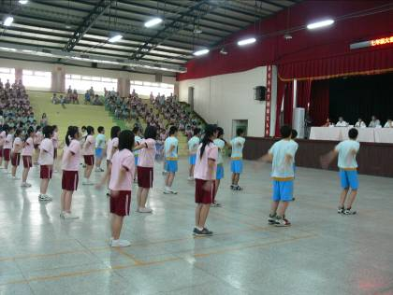 |  | 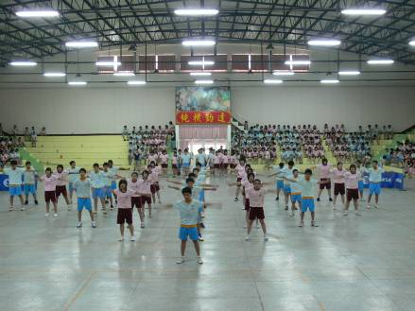
照片  說明 | 七年級健康操競賽 | 照片  說明 | 七年級健康操競賽
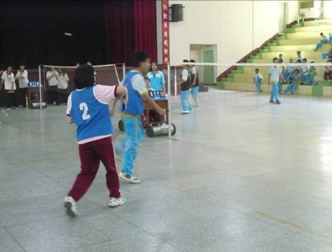 |  | 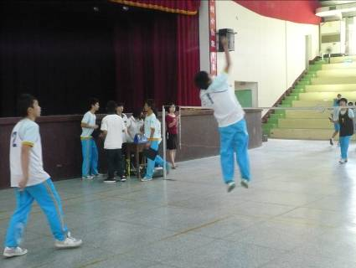
照片  說明 | 八年級羽球賽 | 照片  說明 | 八年級羽球賽
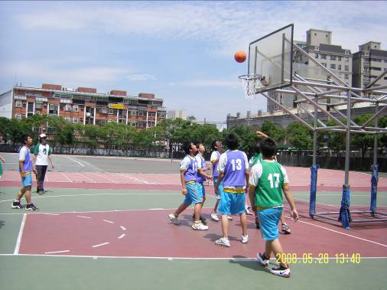 |  | 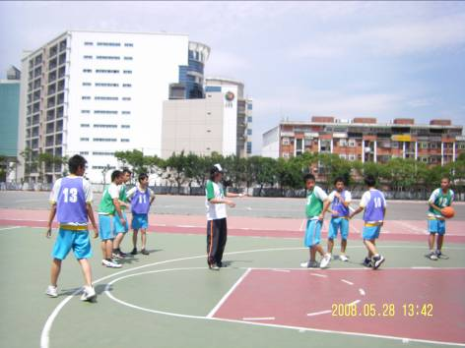
照片說明 | 九年級籃球賽 | 照片  說明 | 九年級籃球賽
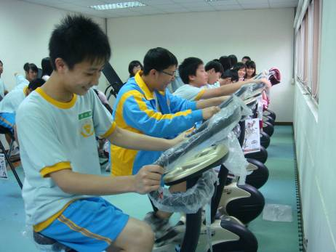 |  | 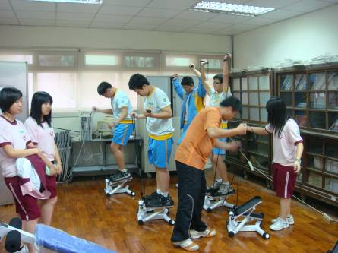
照片說明 | 善用健身器材運動 | 照片  說明 | 善用健身器材運動

桃園縣立內壢國民中學快活計畫活動成果照片及說明
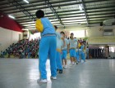 |  |  | 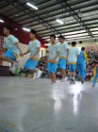
照片  說明 |  | 七~九年級跳繩賽 | 照片  說明 | 七~九年級跳繩賽
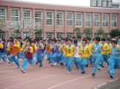 |  |  | 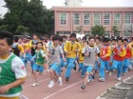
照片說明 | 七~九年級春季慢跑賽 |  | 照片  說明 |  | 七~九年級春季慢跑賽

